《社会学研究》编辑部工作流程

投稿系统大致按演示内容，外加一些本刊的具体要求：
1.作者登陆：姓名、email、联系电话、单位、学术研究方向；在拟刊用稿阶段设计界面：稿费寄发信息——开户行、户名、账号、身份证号、刊物寄发地址和邮编
2.编辑按6位分类：
- 经济社会学、法社会学
- 社会保障、社区研究、环境社会学、社会工作
- 社会史、社会学史、乡村研究、人类学
- 婚姻家庭研究、、儿童、人口研究、互联网
- 社会学理论与方法、社会分层、社会心理、抗争研究、社会运动、教育
- （暂空）
3.审稿意见编辑、作者看到的要不同，编辑填写具体意只能内部看见，作者看到的只是收稿、初审、复审、外审、终审结果等具体环节。终审环节：退稿会链接统一格式的退稿信；拟刊用会链接修改意见、格式模板、稿费刊物发放信息、作者承诺书等。
4.

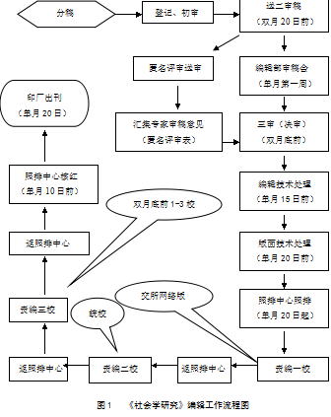

有些具体细节需对照模板，等到编辑部演示后再修改。
谢谢！

